Лабораторная работа № 8

Операционные системы

Голованова Мария Константиновна

Содержание

# 1 Цель работы

Познакомиться с операционной системой Linux. Получить практические навыки работы с редактором vi, установленным по умолчанию практически во всех дистрибутивах.

# 2 Задание

##Задание 1. Создание нового файла с использованием vi

1. Создайте каталог с именем ~/work/os/lab06.
2. Перейдите во вновь созданный каталог.
3. Вызовите vi и создайте файл hello.sh
4. Нажмите клавишу i и вводите следующий текст:

* #!/bin/bash
* HELL=Hello
* function hello {
* LOCAL HELLO=World
* echo $HELLO
* }
* echo $HELLO
* hello

1. Нажмите клавишу Esc для перехода в командный режим после завершения ввода текста.
2. Нажмите : для перехода в режим последней строки и внизу вашего экрана появится приглашение в виде двоеточия.
3. Нажмите w (записать) и q (выйти), а затем нажмите клавишу Enter для сохранения вашего текста и завершения работы.
4. Сделайте файл исполняемым

## 2.1 Задание 2. Редактирование существующего файла

1. Вызовите vi на редактирование файла
2. Установите курсор в конец слова HELL второй строки.
3. Перейдите в режим вставки и замените на HELLO. Нажмите Esc для возврата в командный режим.
4. Установите курсор на четвертую строку и сотрите слово LOCAL.
5. Перейдите в режим вставки и наберите следующий текст: local, нажмите Esc для возврата в командный режим.
6. Установите курсор на последней строке файла. Вставьте после неё строку, содержащую следующий текст: echo $HELLO.
7. Нажмите Esc для перехода в командный режим.
8. Удалите последнюю строку.
9. Введите команду отмены изменений u для отмены последней команды.
10. Введите символ : для перехода в режим последней строки. Запишите произведённые изменения и выйдите из vi.

# 3 Теоретическое введение

В большинстве дистрибутивов Linux в качестве текстового редактора по умолчанию устанавливается интерактивный экранный редактор vi (Visual display editor). Он имеет три режима работы: - командный режим — предназначен для ввода команд редактирования и навигации по редактируемому файлу;для перехода в данный режим используется клавиша **Esc** ; - режим вставки — предназначен для ввода содержания редактируемого файла; - режим последней (или командной) строки — используется для записи изменений в файл и выхода из редактора. Для вызова редактора vi необходимо указать команду vi и имя редактируемого файла: vi . При этом в случае отсутствия файла с указанным именем будет создан такой файл. Для выхода из редактора vi необходимо перейти в режим последней строки: находясь в командном режиме, нажать **Shift-** (**:**), затем: - набрать символы **wq**, если перед выходом из редактора требуется записать изменения в файл; - набрать символ **q** (или **q!**), если требуется выйти из редактора без сохранения.

# 4 Выполнение лабораторной работы

## 4.1 Создание нового файла с использованием vi

1. Я создала каталог с именем ~/work/os/lab06 (рис. 1).

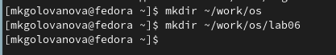

Figure 1: Создание каталога с именем ~/work/os/lab06

1. Я перешла во вновь созданный каталог (рис. 2).

Figure 2: Переход в каталог ~/work/os/lab06

Figure 2: Переход в каталог ~/work/os/lab06

1. Я вызвала vi и создала файл hello.sh (рис. 3).

Figure 3: Вызов vi и создание файла hello.sh

Figure 3: Вызов vi и создание файла hello.sh

1. Я нажала клавишу **i** и ввела текст (рис. 4).

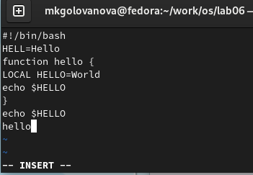

Figure 4: Введение текста в файл hello.sh

1. После завершения ввода текста я нажала клавишу **Esc** и перешла в командный режим (рис. 5).

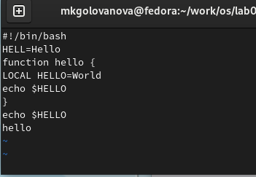

Figure 5: Командный режим

1. Я нажала **:** для перехода в режим последней строки, внизу моего экрана появилось приглашение в виде двоеточия (рис. 6).

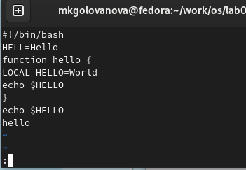

Figure 6: Переход в режим последней строки

1. Я нажала **w** (записать) и **q** (выйти), а затем нажала клавишу **Enter** для сохранения текста и завершения работы (рис. 7).

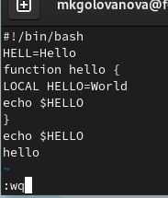

Figure 7: Введение команды для сохранения текста в файле и завершения работы

1. Я сделала файл исполняемым (рис. 8).

Figure 8: Разрешение на исполнение файла

Figure 8: Разрешение на исполнение файла

## 4.2 Редактирование существующего файла

1. Я вызвала vi на редактирование файла (рис. 9).

Figure 9: Вызов vi на редактирование файла

Figure 9: Вызов vi на редактирование файла

1. Я установила курсор в конец слова HELL во второй строке (рис. 10).

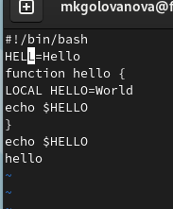

Figure 10: Установка курсора в конец слова HELL второй строки

1. Я перешла в режим вставки и заменила слово HELL на HELLO, а затем нажала **Esc** для возврата в командный режим (рис. 11).

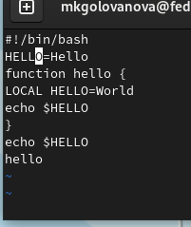

Figure 11: Замена слова HELL на HELLO и возвращение в командный режим

1. Я установила курсор на четвертую строку и стёрла слово LOCAL с помощью команды **dw** (рис. 12, рис. 13).

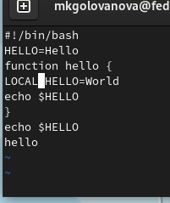

Figure 12: Установка курсора на четвертую строку

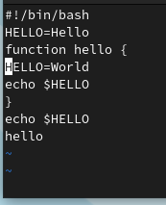

Figure 13: Удаление слова LOCAL

1. Я перешла в режим вставки и набрала слово local (рис. 14),затем нажала **Esc** для возврата в командный режим .

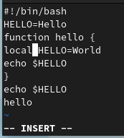

Figure 14: Введение слова local

1. Я установила курсор на последней строке файла и вставила после неё строку, содержащую текст echo $HELLO (рис. 15).

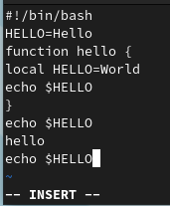

Figure 15: Вставка после последней строки текста echo $HELLO

1. Я нажала **Esc** для перехода в командный режим (рис. 16).

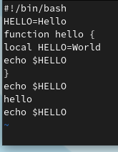

Figure 16: Переход в командный режим

1. Удалите последнюю строку с помощью команды **dd** (рис. 17).

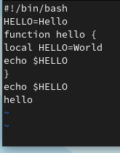

Figure 17: Удаление последней строки

1. Я ввела команду отмены изменений **u** для отмены последней команды (рис. 18).

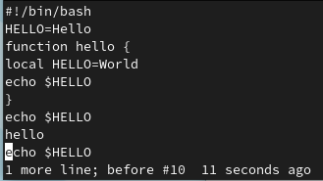

Figure 18: Отмена последней команды

1. Я ввела символ **:** для перехода в режим последней строки, записала произведённые изменения и вышла из vi (рис. 19).

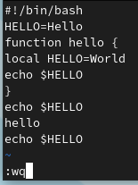

Figure 19: Переход в режим последней строки, запись произведённых изменений и выход из vi

# 5 Выводы

Я получила практические навыки работы с редактором vi.

# Список литературы